PLAN PRACY WYCHOWAWCZO – DYDAKTYCZNEJ NA MIESIĄC LISTOPAD GRUPA „MISIE”

- MAŁA I DUŻA OJCZYZNA

Dziecko:
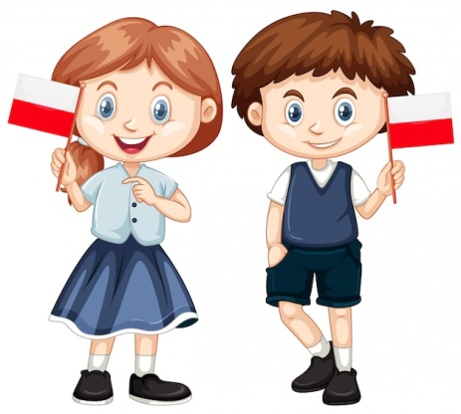
- Wie, że jest Polakiem, zna symbole narodowe Polski
- Potrafi wskazać na mapie świata gdzie orientacyjnie leży Polska
- Zna stolicę Polski, oraz legendę powstania państwa
- poznaje literę M, m
- poznaje cyfrę 4, doskonali umiejętności przeliczania

- W ŚWIECIE WYOBRAŹNI

Dziecko:
- Zna pojęcie „wyobraźnia”,
- Posiada umiejętności wyrażania swoich myśli i uczuć słowami
- Rozpoznaje żarty językowe
- Rozpoznaje i podejmuje próby pisania cyfry 5
- Zna kształt litery t, T
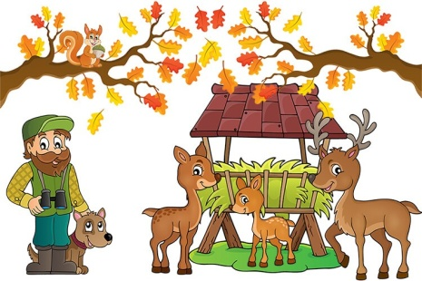
- PRZYGOTOWANIA DO ZIMY

Dziecko:
- posiada wiadomości na temat zwierząt i ich nawyków żywieniowych
- zna kształt litery d, D
- jest chętne do podjęcia nauki czytania
- poszerza wiedzę na temat ptaków odlatujących i pozostających w Polsce
- NASZE CIAŁO

Dziecko:
- Zna części ciała i roli niektórych organów
- Zna kształt litery y, Y
- Posiada świadomość fonologiczną i słuchu fonematycznego
- Zna zasady zdrowego stylu życia
- WIADOMOŚĆ Z DALEKA

Dziecko:
- Zna zawód listonosza
- Zna kształt litery k, K
- Jest chętne do podjęcia nauki czytania
- Zna wygląd monet

